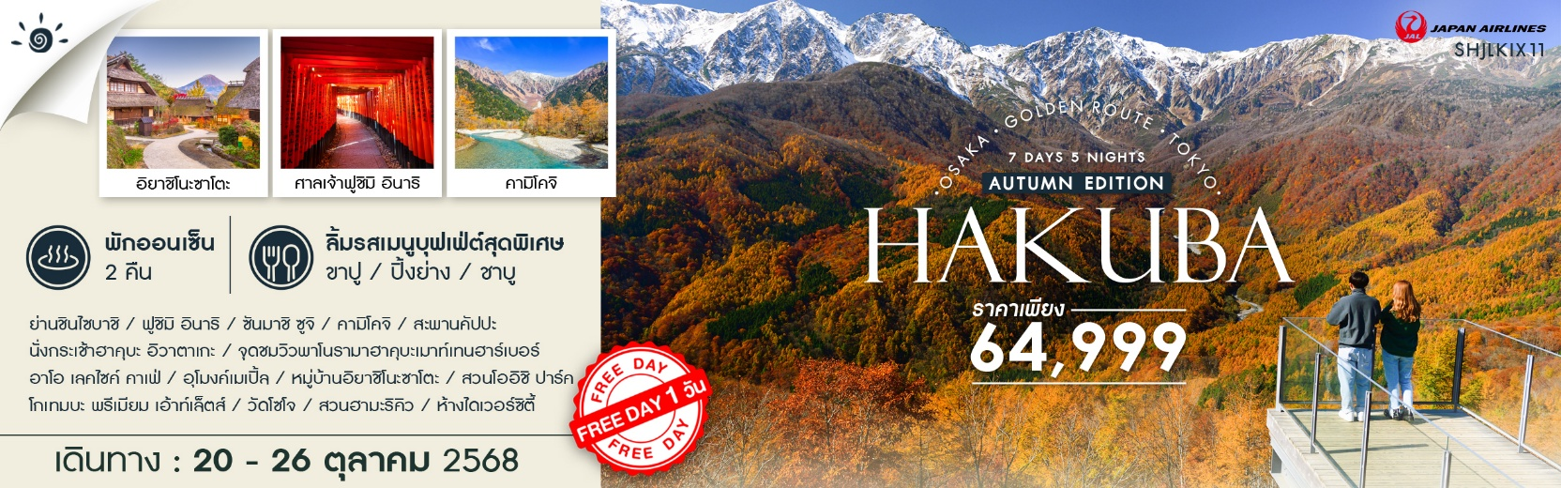

|  |  |  |  |  |  |
| --- | --- | --- | --- | --- | --- |
| **วันที่** | **กำหนดการ** | **เช้า** | **เที่ยง** | **เย็น** | **โรงแรม** |
| **1** | **กรุงเทพฯ (ท่าอากาศยานสุวรรณภูมิ)** | X | X | X |  |
| **2** | **กรุงเทพฯ (ท่าอากาศยานสุวรรณภูมิ) – โอซาก้า สนามบินคันไซ (JL728 : 00.25-07.50) – ย่านชินไซบาชิ – เมืองเกียวโต – ฟูชิมิ อินาริ – เมืองนาโกย่า** | ✈ | 🍽 | 🍽 | **THE B NAGOYA หรือเทียบเท่า** |
| **3** | **เมืองนาโกย่า – เมืองทาคายาม่า – ซันมาชิ ซูจิ – คามิโคจิ – สะพานคัปปะ – เมืองโอมาจิ** | 🍽 | 🍽 | 🍽 | **HOTEL ROUTE INN SHINANO-OMACHI EKIMAE**  **หรือเทียบเท่า** |
| **4** | **เมืองโอมาจิ – เมืองฮาคุบะ – นั่งกระเช้าฮาคุบะ อิวาตาเกะ – จุดชมวิวพาโนรามาฮาคุบะเมาท์เทนฮาร์เบอร์ – อาโอ เลคไซค์ คาเฟ่ – เมืองยามานาชิ – อุโมงค์เมเปิ้ล** | 🍽 | 🍽 | 🍽 | **FUJI MATSUZONO HOTEL**  **หรือเทียบเท่า** |
| **5** | **หมู่บ้านอิยาชิโนะซาโตะ – สวนโออิชิ ปาร์ค – โกเทมบะ พรีเมียม เอ้าท์เล็ตส์ – เมืองโตเกียว** | 🍽 | 🍽 | X | **DAI-ICHI HOTEL RYOGOKU**  **หรือเทียบเท่า** |
| **6** | **อิสระท่องเที่ยวและช้อปปิ้ง (ไม่รวมค่าเดินทาง)** | 🍽 | X | X | **DAI-ICHI HOTEL RYOGOKU**  **หรือเทียบเท่า** |
| **7** | **วัดโซโจ – สวนฮามะริคิว – โอไดบะ – ห้างไดเวอร์ซิตี้ – เมืองนาริตะ – โตเกียว สนามบินนาริตะ – กรุงเทพฯ (ท่าอากาศยานสุวรรณภูมิ) (JL707 : 18.25-23.35)** | 🍽 | 🍽 | ✈ |  |
| **\*\*\* กรุณาเตรียมค่าทิปไกด์และคนขับรถ จำนวน 1,000 บาท \*\*\*** | | | | | |

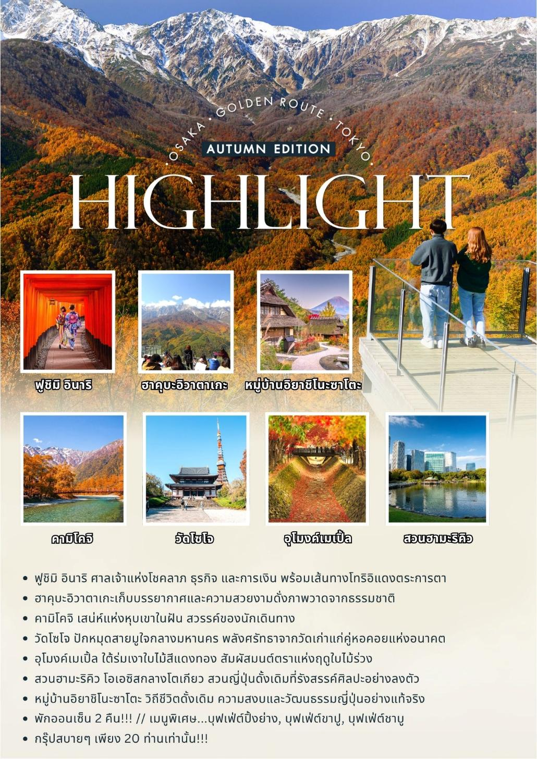

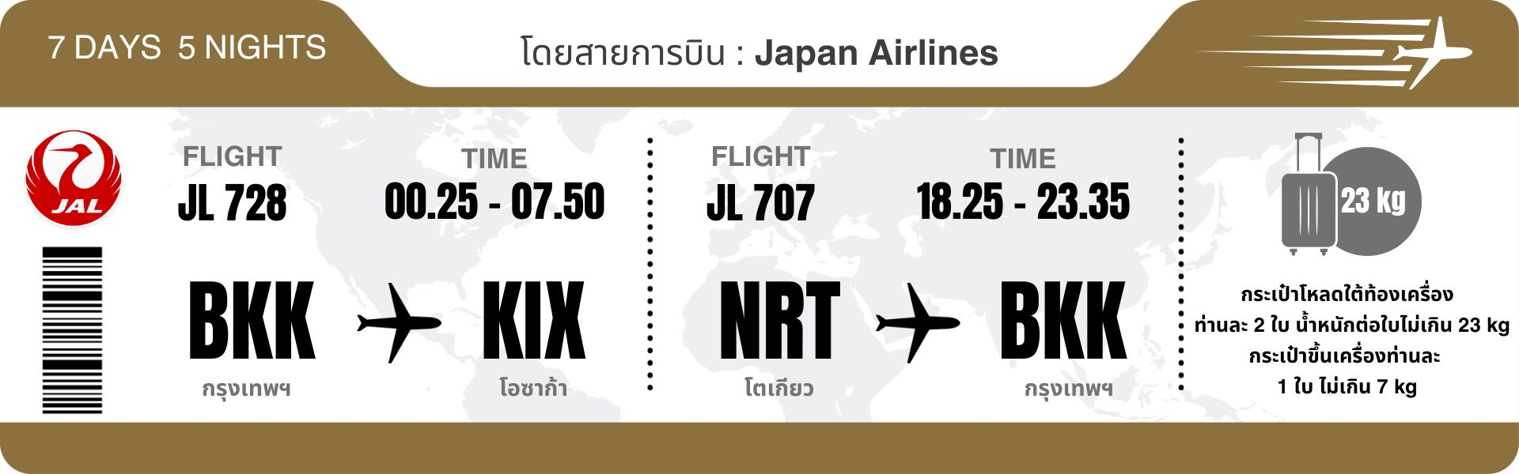

**โปรแกรมการเดินทาง**

**วันแรก กรุงเทพฯ (ท่าอากาศยานสุวรรณภูมิ)**

**21.00 น.** 🗣 พร้อมกันที่ **ท่าอากาศยานสุวรรณภูมิ** **อาคารผู้โดยสารขาออก (ระหว่างประเทศ) ชั้น** **4 ประตู 7 เคาน์เตอร์ P สายการบิน JAPAN AIRLINES (JL)** โดยมีเจ้าหน้าที่จากทางบริษัทฯ คอยต้อนรับ และอำนวยความสะดวกแก่ท่านก่อนออกเดินทาง

**\*\*สำคัญมาก !! ประเทศญี่ปุ่นไม่อนุญาตให้นำอาหารสดจำพวก เนื้อสัตว์ พืช ผัก ผลไม้ เข้าประเทศ หากฝ่าฝืนมีโทษปรับและจับ\*\***

**วันที่สอง กรุงเทพฯ (ท่าอากาศยานสุวรรณภูมิ) – โอซาก้า สนามบินคันไซ (JL728 : 00.25-07.50) – ย่านชินไซบาชิ – เมืองเกียวโต – ฟูชิมิ อินาริ – เมืองนาโกย่า**

**โทยะ –** **โกดังอิฐแดงคาเนโมริ**

**00.25 น. เหินฟ้าสู่ สนามบินคันไซ โดยสายการบิน JAPAN AIRLINES เที่ยวบินที่ JL728 ✈**

* **เที่ยวบินหรือเวลาอาจมีการเปลี่ยนแปลง ทั้งนี้ขึ้นอยู่กับสายการบินเป็นผู้กำหนด**
* **ขอสงวนสิทธิ์ในการเลือกที่นั่งบนเครื่องบิน เนื่องจากการจัดที่นั่งบนเครื่องบิน เป็นสิทธิ์ของเจ้าหน้าที่เช็คอิน ซึ่งทางบริษัทไม่สามารถเข้าไปแทรกแซงได้**

**กรณีผู้เดินทางต้องการขอวีลแชร์ที่สนามบิน กรุณาแจ้งกับทางบริษัททัวร์ฯ ทันที หลังจากที่ท่านชำระเงินมัดจำค่าทัวร์เรียบร้อยแล้ว**

**หมายเหตุ : หากผู้เดินทางต้องการนำวีลเเชร์ส่วนตัวไปเอง จะต้องเป็นวีลแชร์ที่ไม่มีแบตเตอรี่**

***(บริการอาหารและเครื่องดื่มบนเครื่อง)***

**\*\*การบริการอาหารและเครื่องดื่มบนเครื่องบิน เป็นบริการของสายการบิน ทั้งนี้อาจจะมีการเปลี่ยนแปลงได้ขึ้นอยู่กับนโยบายของสายการบิน โดยไม่ต้องเเจ้งให้ทราบล่วงหน้า\*\***

**07.50 น.** เดินทางถึง **สนามบินคันไซ (โอซาก้า)** (เวลาท้องถิ่นเร็วกว่าไทย 2 ช.ม. กรุณาปรับนาฬิกาของท่านเป็นเวลาท้องถิ่นเพื่อสะดวกในการนัดหมาย) หลังผ่านพิธีการตรวจคนเข้าเมืองและศุลกากรเรียบร้อยแล้ว

นำท่านสู่ **ย่านชินไซบาชิ** ย่านช้อปปิ้งชื่อดังของโอซาก้า อิสระให้ท่านเดินเล่น ถ่ายภาพเก็บบรรยากาศริมคลองโดทงโบริ และภาพโฆษณาของกูลิโกะ ซึ่งเป็นสัญลักษณ์สำคัญ ภายในย่านนี้ท่านจะพบกับร้านค้าเก่าแก่ปะปนกันไปกับร้านค้าอันทันสมัย และสินค้าหลากหลายประเภทหลากหลายรูปแบบทั้งสำหรับเด็กและผู้ใหญ่ ซึ่งย่านนี้ถือว่าเป็นย่านแสงสีและบันเทิงชั้นนำแห่งหนึ่งของโอซาก้า อีกทั้งยังมีร้านอาหารทะเลขึ้นชื่อมากมาย ซึ่งเสน่ห์อย่างหนึ่งของย่านนี้คือ ทุกร้านค้าจะประดับประดาร้านของตนด้วยแสงไฟนีออนซึ่งดัดทำให้เป็นรูป ปู กุ้ง และปลาหมึก ซึ่งนักท่องเที่ยวให้ความสนใจและแวะถ่ายรูปกันเป็นที่ระลึกอย่างมาก และร้านค้าทุกแห่ง จะพยายามสร้างจุดเด่นให้แก่ร้านของตนให้ได้มากที่สุด เพื่อดึงดูดลูกค้าให้เข้ามาใช้บริการ สัญลักษณ์เด่นของย่านนี้คือ ตึกรูปเครื่องหมายการค้าของ กูลิโกะ ผลิตภัณฑ์ขนมชื่อดังจากญี่ปุ่นนั่นเอง อิสระเพื่อให้ท่านเลือกหาซื้อของต้องใจนานาชนิด อาทิ เครื่องสำอาง เสื้อผ้า รองเท้า กระเป๋า เครื่องไฟฟ้า ฯลฯ ตามอัธยาศัย

**เที่ยง** 🍽 **รับประทานอาหารกลางวัน ณ ภัตตาคาร**

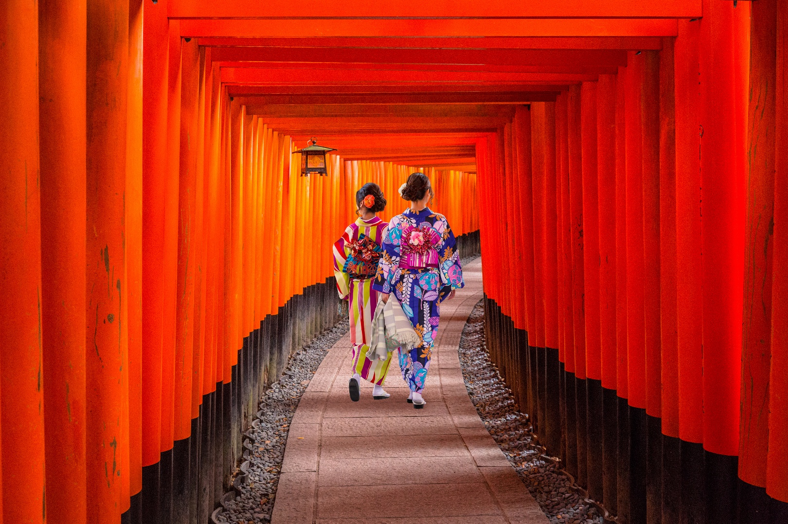**บ่าย** นำท่านเดินทางไปสู่ **เมืองเกียวโต** อดีตเมืองหลวงเก่าแก่ของญี่ปุ่น มีอายุยาวนานกว่า 1,000 ปี ซึ่งในอดีตมีความเจริญรุ่งเรืองทางด้านศาสนา ศิลปวัฒนธรรม และการปกครองเป็นอย่างมาก นำท่านเข้าชม **ศาลเจ้าฟูชิมิ อินาริ** เทพเจ้าแห่งธัญญาหารหรือการเก็บเกี่ยว แต่ในเวลาต่อมาก็ได้รับการนับถือในฐานะเทพเจ้าแห่งการค้าด้วย เป็นศาลเจ้าที่มีชื่อเสียงและได้รับความเคารพสูงสุดในบรรดาศาลเจ้าอินาริว่า 30,000 แห่งทั่วญี่ปุ่น สัมผัสความสง่างามของเสาโทริอิ หรือ ซุ้มประตูญี่ปุ่นโบราณ จำนวนมากกว่าหมื่นคู่ ตั้งเรียงรายกันจนกลายเป็น อุโมงค์โทริอิ รวมแล้วความยาวประมาณ 4,000 เมตร ณ ศาลเจ้าแห่งนี้ ที่เราท่านคุ้นตาด้วย เสาไม้สีแดง ในฉากภาพยนตร์ดังเรื่อง นางโลมโลกจารึก (MEMOIRS OF A GEISHA)

นำท่านเดินทางสู่ **เมืองนาโกย่า**

🛏 **พักที่ THE B NAGOYA หรือเทียบเท่า**

**\*\*\* หมายเหตุ..โรงแรม THE B NAGOYA กรณีพัก 3 ท่าน สำหรับคืนนี้โรงแรมไม่มีห้องแบบ TRP ต้องแยกเป็น 1 TWN 1 SGL \*\*\***

**ค่ำ** 🍽 **รับประทานอาหารค่ำ ณ ภัตตาคาร (BY WALK)**

**วันที่สาม เมืองนาโกย่า – เมืองทาคายาม่า – ซันมาชิ ซูจิ – คามิโคจิ – สะพานคัปปะ – เมืองโอมาจิ**

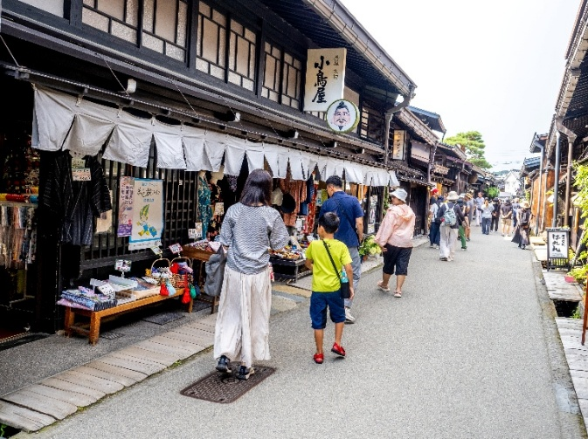**เช้า** 🍽 **รับประทานอาหารเช้า ณ ห้องอาหารโรงแรม**

นำท่านเดินทางสู่ **เมืองทาคายาม่า** นำท่านสู่ **ซันมาชิ ซูจิ** ย่านเมืองเก่าที่ยังคงอนุรักษ์บ้านเรือนในสมัยเอโดะที่มีอายุกว่า 300 ปีไว้บนถนนสายเล็กๆ ที่ทอดยาวตลอดเส้นทาง นอกจากจะมีบ้านเรือนที่อยู่อาศัยของคนแถบนี้แล้ว ก็ยังเต็มไปด้วยร้านอาหาร ร้านขนมขึ้นชื่อ และสินค้าที่ระลึกรวมไปถึงอาหารขึ้นชื่ออย่าง ซูชิเนื้อฮิดะ ซาลาเปาไส้เนื้อฮิดะ และเนื้อฮิดะย่าง

**เที่ยง** 🍽 **รับประทานอาหารกลางวัน ณ ภัตตาคาร**

**บ่าย** นำท่านเดินทางสู่ **คามิโคจิ** แดนสวรรค์ท่ามกลางหุบเขาเจแปนแอลป์ อันงดงามในจังหวัดนากาโนะ ที่หลายคนบอกว่ายังไงก็ต้องไปเยือนให้ได้สักครั้ง! คามิโคจิ ตั้งอยู่ทางตอนเหนือของเทือกเขาแอลป์ มีสายน้ำของแม่น้ำอะซูสะที่ใสสะอาดไหลผ่าน ชม **สะพานคัปปะ** (สถานที่ถ่ายภาพยอดฮิต) ล้อมรอบด้วยผืนป่าเขียวขจี ฉากหลังของยอดเขาสูงตระหง่านระดับ 3,000 เมตร เป็นสถานที่ที่ได้รับการยอมรับว่าเป็นแหล่งท่องเที่ยวทางธรรมชาติที่มีทิวทัศน์ภูเขาที่สวยงามที่สุดแห่งหนึ่งของประเทศญี่ปุ่น **หมายเหตุ..ความสวยงามของการเปลี่ยนสีใบไม้ขึ้นอยู่กับสภาพอากาศ**

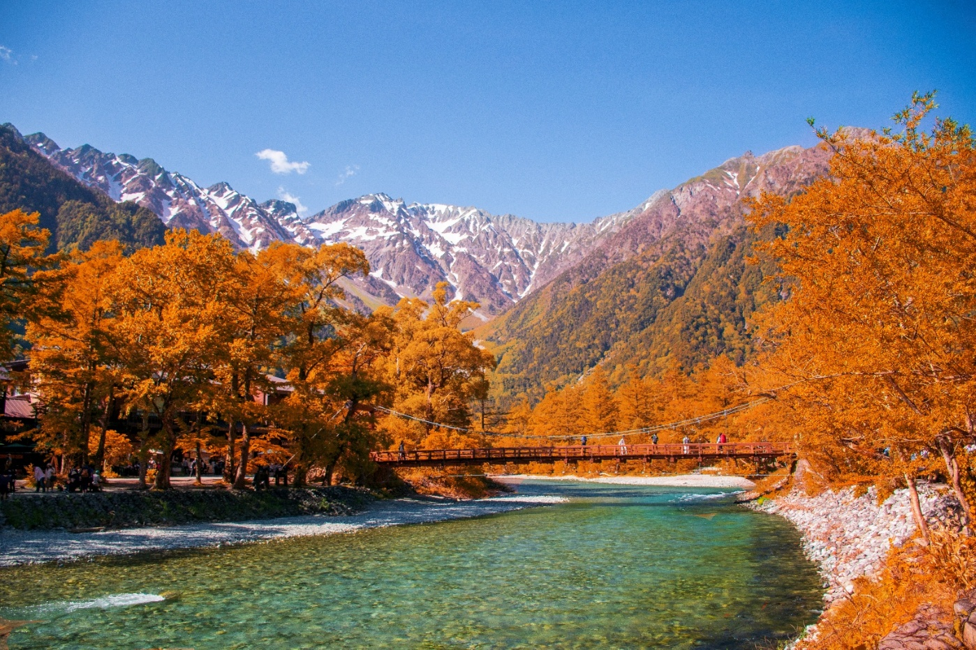

จากนั้นนำท่านเดินทางสู่ **เมืองโอมาจิ**

**ค่ำ** 🍽 **รับประทานอาหารค่ำ ณ ภัตตาคาร *เมนูพิเศษ...บุฟเฟ่ต์ปิ้งย่าง***

🛏 **พักที่** **HOTEL ROUTE INN SHINANO-OMACHI EKIMAE หรือเทียบเท่า**

**\*\*\* หมายเหตุ..โรงแรม HOTEL ROUTE INN SHINANO-OMACHI EKIMAE กรณีพัก 3 ท่าน สำหรับคืนนี้โรงแรมไม่มีห้องแบบ TRP ต้องแยกเป็น 1 TWN 1 SGL \*\*\***

หลังรับประทานอาหารแล้วเชิญท่านพักผ่อนไปกับการแช่ **ออนเซ็น** น้ำแร่ธรรมชาติผ่านความร้อนใต้พิภพเพื่อผ่อนคลายความเมื่อยล้าเลือดลมเดินดีเสริมสุขภาพให้กระปรี้กระเปร่าผิวพรรณสดใสมีน้ำมีนวลช่วยระบบการเผาผลาญของร่างกายให้อยู่ในสภาพคงที่ ความอัศจรรย์แห่งการอาบน้ำแร่แบบญี่ปุ่นนี่เองทำให้มีผู้กล่าวถึงว่า **=> หากมาที่ญี่ปุ่นแล้วไม่ได้ลงอาบน้ำแร่ก็เหมือนกับว่าท่านมาไม่ถึงญี่ปุ่น！**

**วันที่สี่ เมืองโอมาจิ – เมืองฮาคุบะ – นั่งกระเช้าฮาคุบะ อิวาตาเกะ – จุดชมวิวพาโนรามาฮาคุบะเมาท์เทนฮาร์เบอร์ – อาโอ เลคไซค์ คาเฟ่ – เมืองยามานาชิ – อุโมงค์เมเปิ้ล**

**เช้า** 🍽 **รับประทานอาหารเช้า ณ ห้องอาหารโรงแรม**

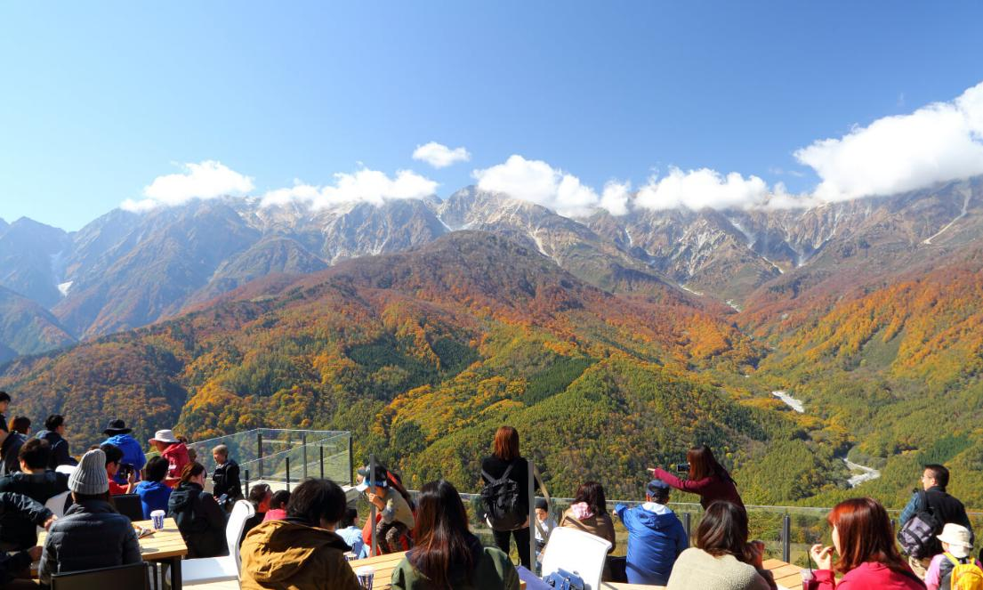นำท่านเดินทางสู่ **เมืองฮาคุบะ** นำท่านนั่งกระเช้ากอนโดล่าขึ้นสู่ **ภูเขาฮาคุบะ อิวาตาเกะ** ที่นี่เป็นส่วนหนึ่งของเทือกเขาแอลป์ญี่ปุ่นที่รายล้อมหมู่บ้านฮาคุบะในจังหวัดนากาโนะ ทัศนียภาพงดงามราวกับภาพวาด เป็นอีกหนึ่งจุดที่มองเห็นวิวเทือกเขาเจแปนแอลป์ได้อย่างสวยงาม จากนั้นนำท่านสู่ **จุดชมวิวพาโนรามาฮาคุบะเมาท์เทนฮาร์เบอร์** จุดชมวิว 360 องศา ที่มีกิจกรรมอื่นๆ อาทิ เล่นชิงช้าท้าความหวาดเสียวที่ Yoo-Hoo! SWING ชิงช้าลอยฟ้าขนาดใหญ่ที่มาพร้อมกับวิวสุดตระการตา หรือนั่งพักจิบเครื่องดื่มร้อนๆ ทานขนมอร่อยๆ พร้อมชมวิวสวยๆ กันที่ร้านคาเฟได้อีกด้วย **หมายเหตุ: ราคาไม่รวมค่ากิจกรรมต่างๆ และค่าอาหารเครื่องดื่ม**

**เที่ยง** **อิสระรับประทานอาหารกลางวันตามอัธยาศัย *(รับเงินสดที่ไกด์ 2,000 เยน / ท่าน)***

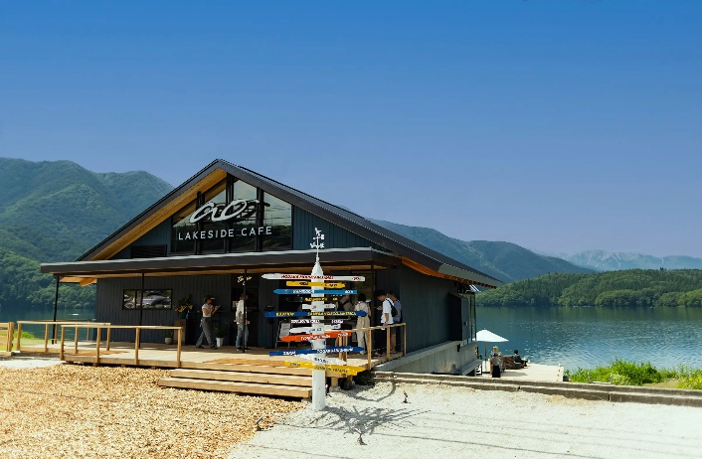**บ่าย** นำท่านสู่ **อาโอ เลคไซค์ คาเฟ่** คาเฟ่เปิดใหม่สุดชิลริมทะเลสาบอาโอกิ เมืองโอมาจิ โดดเด่นด้วยดีไซน์หลังคาสกิปต์และโครงสร้างไม้ผสมเหล็ก ออกแบบโดยสถาปนิกชื่อดัง ENDO Architectural Atelier ทุกมุมของร้านและระเบียงสามารถชมวิวทะเลสาบน้ำใสสะท้อนเทือกเขาแอลป์เหนือได้อย่างชัดเจน ให้ท่านได้ดื่มด่ำธรรมชาติ และผ่อนคลายกับบรรยากาศแสนสงบตลอดเวลา **พิเศษ..รับเครื่องดื่ม 1 แก้ว ฟรี!!**

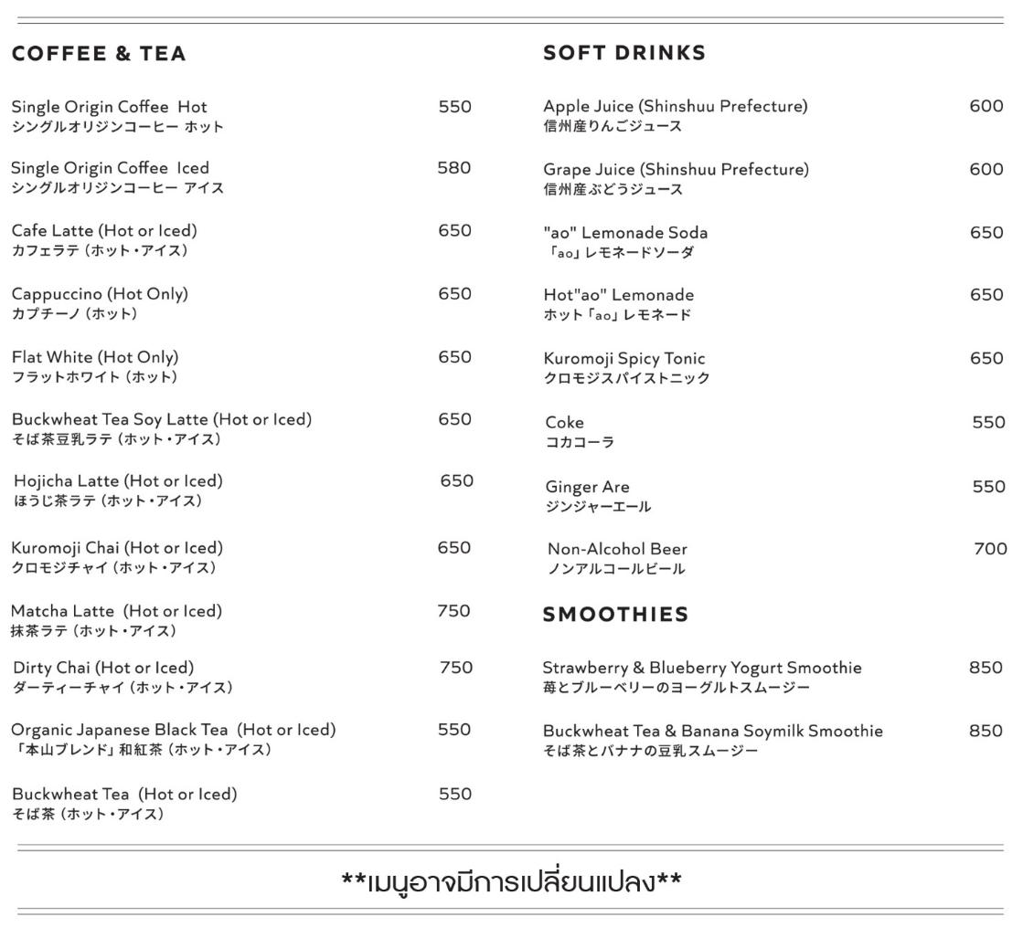

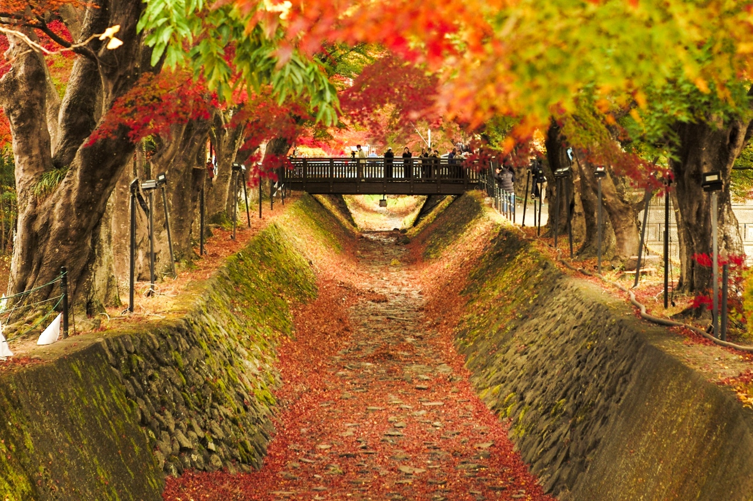จากนั้นนำท่านเดินทางสู่ **เมืองยามานาชิ** นำท่านชมความงามของใบไม้เปลี่ยนสี ณ **อุโมงค์เมเปิ้ล** เป็นจุดชมใบไม้เปลี่ยนสียอดนิยม ริมทะเลสาบคาวากุจิโกะ (Momiji Corridor or Momiji Kairo) ให้ท่านได้เพลิดเพลินไปกับทิวทัศน์ของทะเลสาบคาวากุจิโกะที่ถูกย้อมด้วยสีสันของฤดูใบไม้ร่วง ตลอดสองฝั่งข้างทางที่เรียงรายไปด้วยต้นเมเปิ้ลมากกว่า 60 ต้น ประกอบด้วยใบไม้หลากสี มีทั้งใบสีแดง สีเหลืองและสีส้ม สลับไปมา ระยะทางยาวกว่า 2 กิโลเมตร สำหรับใบที่แห้งแล้วก็จะร่วงหล่นลงที่พื้นทำให้ด้านบนและด้านล่างเต็มไปด้วยใบเมเปิ้ลหลากสีสัน ราวกับพุ่มอุโมงค์ใบเมเปิ้ล ในยามค่ำคืนตั้งแต่เวลา 16.30-22.00 น. จะมีการประดับไฟตลอดทางเดิน ทำให้อุโมงค์ใบเมเปิ้ลแห่งนี้มีความสวยงามทั้งกลางวันและกลางคืน **หมายเหตุ..ความสวยงามของการเปลี่ยนสีใบไม้ขึ้นอยู่กับสภาพอากาศ**

🛏 **พักที่ FUJI MATSUZONO HOTEL หรือเทียบเท่า**

**ค่ำ** 🍽 **รับประทานอาหารค่ำ ณ ห้องอาหารโรงแรม *เมนูพิเศษ...บุฟเฟ่ต์ขาปูไม่อั้น***

หลังรับประทานอาหารแล้วเชิญท่านพักผ่อนไปกับการแช่ **ออนเซ็น** เพื่อผ่อนคลายความเมื่อยล้า ให้เลือดลมเดินดีเสริมสุขภาพให้กระปรี้กระเปร่าผิวพรรณสดใสมีน้ำมีนวลช่วยระบบการเผาผลาญของร่างกายให้อยู่ในสภาพคงที่

**วันที่ห้า หมู่บ้านอิยาชิโนะซาโตะ – สวนโออิชิ ปาร์ค – โกเทมบะ พรีเมียม เอ้าท์เล็ตส์ – เมืองโตเกียว**

**เช้า** 🍽 **รับประทานอาหารเช้า ณ ห้องอาหารโรงแรม**

นำท่านเดินทางสู่ **หมู่บ้านอิยาชิโนะซาโตะ** หมู่บ้านญี่ปุ่นโบราณที่ถูกบูรณะขึ้นใหม่ในรูปแบบพิพิธภัณฑ์กลางแจ้ง บริเวณตั้งอยู่ไม่ห่างจากทะเลสาบไซโกะ หนึ่งในทะเลสาบฟูจิทั้งห้า ให้ท่านได้สัมผัสกับบรรยากาศของญี่ปุ่นในยุคโบราณ ท่ามกลางธรรมชาติที่เงียบสงบและมีภูเขาไฟฟูจิเป็นฉากหลัง

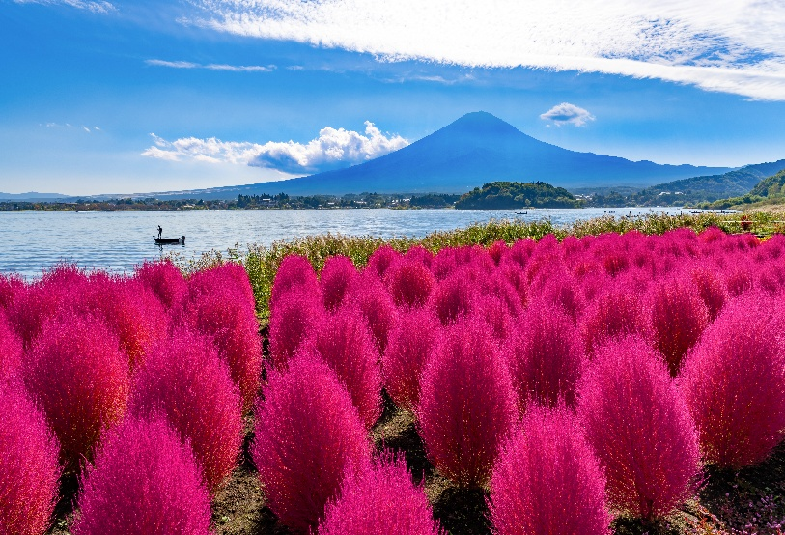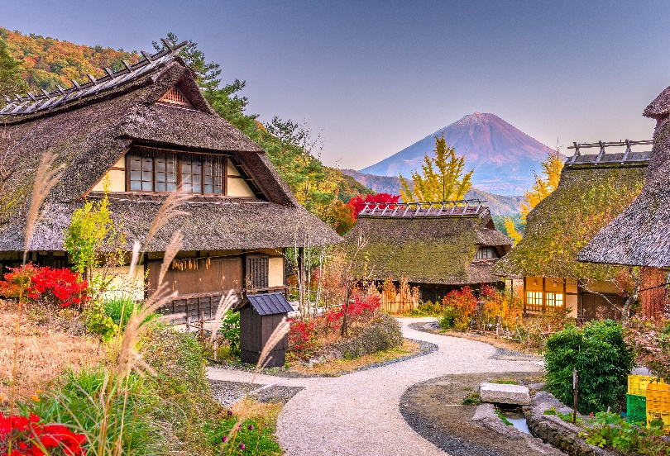

นำท่านเดินทางสู่ **สวนโออิชิ ปาร์ค** สวนดอกไม้หลายสายพันธุ์ที่ถูกนำมาปลูกตลอดทั้งปี ตั้งอยู่บริเวณทะเลสาบคาวากุจิโกะจึงได้มุมถ่ายภาพภูเขาไฟฟูจิที่ตัดกับทุ่งดอกไม้หลากสีสันที่มีเอกลักษณ์เฉพาะตัว

**เที่ยง** 🍽 **รับประทานอาหารกลางวัน ณ ภัตตาคาร**

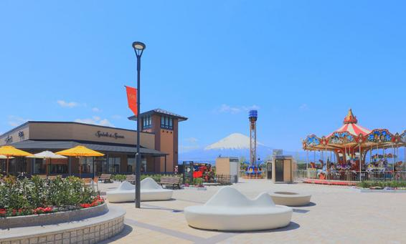**บ่าย** เชิญท่านอิสระช้อปปิ้ง **โกเทมบะ พรีเมียม เอ้าท์เล็ตส์** ที่รวบรวมสินค้าแบรนด์เนมดังระดับต้นๆ ทั่วโลกมาไว้ด้วยกัน ณ บริเวณ TOMEI EXPRESSWAY ที่เชื่อมระหว่าง เม้าท์ไฟฟูจิ-ฮาโกเน่ มหานครโตเกียว ช่วงช้อปกระหน่ำ! สินค้าปลอดภาษีหลากสไตล์ยี่ห้อดังเกือบ 200 แบรนด์ ไม่ว่าจะเป็น GUCCI, AMINI, NIKE, DESILE, BALLY, COACH, GAP, HUGO BOSS, VERSACE, YVES SAINT LAURENT, RIVE GAUCHE หรือจะเป็นหมวดสินค้า INTIMATE APPAREL อาทิ KID BLUE, TRIUMPH หรือจะเป็นหมวด HOME FASHION, FRAGRANCE OUTLET ฯลฯ นอกจากนี้ยังมีหมวดสินค้าอื่นๆ อาทิเช่น รองเท้า กระเป๋า เสื้อผ้าเด็ก ซึ่งทุกชิ้นเป็นของแท้ราคาถูกพิเศษกว่าในห้างสรรพสินค้าที่รวบรวมไว้ในพื้นที่กว่า 400,000 ตารางฟุต นับได้ว่าเป็นสวรรค์ของทั้งนักช้อปชาวญี่ปุ่น และนักท่องเที่ยวผู้มาเยือนอย่างแท้จริง จากนั้นนำท่านเดินทางสู่ **เมืองโตเกียว**

**🛏 พักที่ DAI-ICHI HOTEL RYOGOKU หรือเทียบเท่า**

**ค่ำ อิสระรับประทานอาหารค่ำตามอัธยาศัย**

**วันที่หก อิสระท่องเที่ยวและช้อปปิ้ง (ไม่รวมค่าเดินทาง)**

**เช้า** 🍽 **รับประทานอาหารเช้า ณ ห้องอาหารโรงแรม**

**ใช้เวลาคุ้มค่าเต็มวัน เข้าสู่ช่วงเวลาอิสระท่องเที่ยว และช้อปปิ้งตามอัธยาศัย**

**ไกด์แนะนำการเดินทาง (ไม่มีรถบัสให้บริการ)**

**แฮร์รี่ พอตเตอร์ ธีมพาร์ค** แฮร์รี่ พอตเตอร์ธีมพาร์คที่ใหญ่ที่สุดในโลก พาทุกท่านเข้าสู่โลกแห่งเวทมนตร์ของ Harry Potter ผ่านฉากต่างๆ อาทิ ห้องโถงใหญ่ หอพักของแต่ละบ้าน ชานชาลา 9¾ ตรอกไดแอกอน รวมถึงฉากอื่นๆในภาพยนตร์ที่เหมือนจริงราวเนรมิต นอกจากนี้ยังมีร้านอาหารรวมไปถึงสินค้าแฮรรี่ พอตเตอร์แบบลิมิเต็ดด้วย แฟนแฮรรี่พอตเตอร์ไม่ควรพลาดด้วยประการทั้งปวง

**ราคาท่านละ 1,950 บาท / ท่าน **หากท่านต้องการจอง OPTION ต้องแจ้งพนักงานขายล่วงหน้าอย่างน้อย 30 วันก่อนเดินทาง\*\***

**โตเกียวดิสนีย์แลนด์** โตเกียวดิสนีย์แลนด์เป็นสวนสนุกของดิสนีย์แห่งแรกที่สร้างขึ้นภายนอกสหรัฐอเมริกาและเป็นแห่งแรกของทวีปเอเชีย เปิดให้บริการในวันที่ 15 เมษายน พ.ศ. 2526 สวนสนุกแบ่งออกเป็นเจ็ดสวนสนุกย่อย เช่น เวิร์ลด์บาซาร์ แอดเวนเจอร์แลนด์ เวสเทิร์นแลนด์ แฟนตาซีแลนด์ และทูมอโรว์แลนด์ นอกจากนี้ยังมีสวนสนุกย่อยอีกสองแห่งคือคริกเตอร์คันทรีและมิกกี้ตูนทาวน์ ในปี 2018 โตเกียวดิสนีย์แลนด์มีจำนวนผู้เข้าชมประมาณ 17.9 ล้านคน จัดอยู่ในอันดับที่สามของสวนสนุกดิสนีย์ที่มีผู้เข้าชมมากที่สุดรองจากแมจิกคิงดอมที่ฟลอริดา และดิสนีย์แลนด์ที่แคลิฟอร์เนีย

**ราคาท่านละ 3,200 บาท / ท่าน **หากท่านต้องการจอง OPTION ต้องแจ้งพนักงานขายล่วงหน้าอย่างน้อย 30 วันก่อนเดินทาง\*\***

**ชินจูกุ** ย่านช้อปปิ้งมีความเจริญอันดับหนึ่งของโตเกียวปัจจุบัน

**อะคิฮาบาร่า** ย่านการค้าชื่อดังที่สุดเกี่ยวกับเครื่องไฟฟ้า, กล้องดิจิตอล, เกมส์ต่างๆ

**ชิบูย่า** ย่านช้อปปิ้งทันสมัยศูนย์กลางและแหล่งรวม วัยรุ่นไฮโซ ยอดนิยมของญี่ปุ่น รวมถึงนักท่องเที่ยวผู้มาเยือนซึ่งมีทุกสิ่งพร้อมสรรพสนองตอบ ด้วยเหตุนี้เองทำให้ย่านนี้พลุกพล่านด้วยผู้มาเยือน

**กินซ่า** ย่านช้อปปิ้งเก่าแก่ แต่คงทันสมัยล้ำหน้าแหล่งรวมสินค้าไฮโซยอดนิยมของคนทำงานระดับไฮคลาสญี่ปุ่น รวมถึงนักท่องเที่ยวผู้มาเยือน สินค้าแบรนด์เนมระดับต้นๆ ทำให้ย่านนี้พลุกพล่านด้วยผู้มาเยือนที่ดูดีมีระดับ

**ฮาราจูกุ** แหล่งรวมแฟชั่นทันสมัยของวัยรุ่นและร้านเครปญี่ปุ่นต้นตำรับ

**\*\*\*อาหารกลางวันและค่ำอิสระตามอัธยาศัยเพื่อให้ท่านใช้เวลาได้อย่างคุ้มค่า\*\*\***

**🛏 พักที่ DAI-ICHI HOTEL RYOGOKU หรือเทียบเท่า**

**วันที่เจ็ด วัดโซโจ – สวนฮามะริคิว – โอไดบะ – ห้างไดเวอร์ซิตี้ – เมืองนาริตะ – โตเกียว สนามบินนาริตะ – กรุงเทพฯ (ท่าอากาศยานสุวรรณภูมิ) (JL707 : 18.25-23.35)**

**เช้า** 🍽 **รับประทานอาหารเช้า ณ ห้องอาหารโรงแรม**

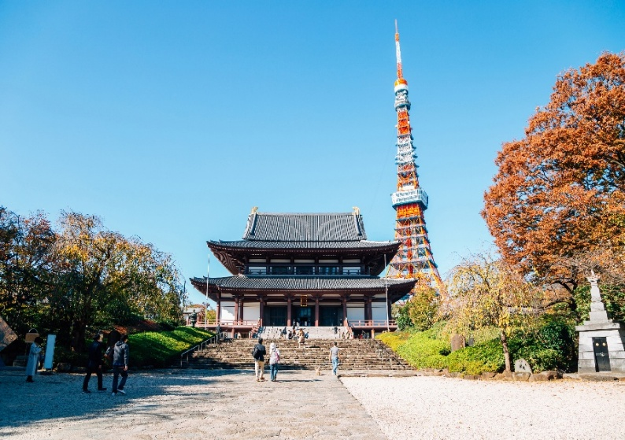นำท่านสู่ **วัดโซโจ** วัดเก่าแก่กลางกรุงโตเกียว ใกล้โตเกียวทาวเวอร์และสวนสาธารณะชิบะ เป็นวัดประจำตระกูลโชกุนโทกุกาวะ มีประวัติยาวนานกว่า 600 ปี ชาวญี่ปุ่นนิยมมาไหว้พระขอพรในวันปีใหม่ และเป็นจุดถ่ายภาพยอดนิยมที่มองเห็นโตเกียวทาวเวอร์สวยงาม โดยเฉพาะที่ **ประตูซังเกะดัตสึมง** ซึ่งเป็นสถาปัตยกรรมพุทธแบบดั้งเดิม เชื่อกันว่าการลอดผ่านประตูนี้จะช่วยขจัดกิเลสในใจ และยังได้รับการขึ้นทะเบียนเป็นทรัพย์สินทางวัฒนธรรมของชาติอีกด้วย

นำท่านสู่ **สวนฮามะริเคียว** สวนสวยใจกลางโตเกียวที่ผสมผสานความร่มรื่นของธรรมชาติเข้ากับวิวเมืองอย่างลงตัว เดิมเป็นที่ล่าสัตว์ของขุนนางในสมัยเอโดะ ปัจจุบันเปิดให้เป็นสวนสาธารณะ มีจุดเด่นคือสระน้ำทะเลขนาดใหญ่ซึ่งเปลี่ยนระดับตามน้ำขึ้นน้ำลง ให้บรรยากาศแปลกตา ท่ามกลางฉากหลังของตึกระฟ้าในย่านชิโอโดเมะ เหมาะแก่การเดินเล่นพักผ่อน สูดอากาศบริสุทธิ์และเก็บภาพวิวสวยๆ ของโตเกียวในมุมที่เงียบสงบ

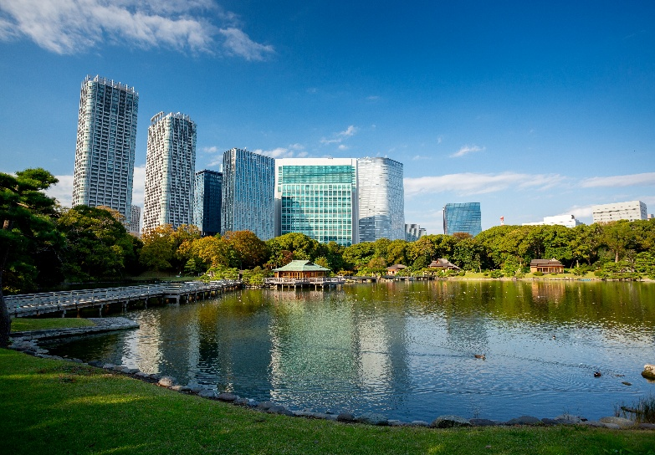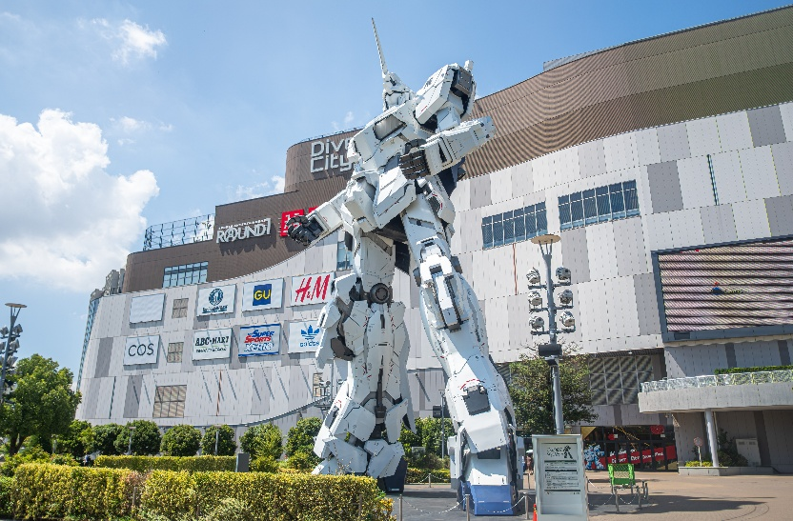

จากนั้นนำท่านเดินทางสู่ **ย่านโอไดบะ** เกาะที่สร้างขึ้นไว้เป็นแหล่งช้อปปิ้ง และแหล่งบันเทิงต่างๆ ในอ่าวโตเกียว ได้รับการปรับปรุงให้มีชื่อเสียงและเป็นที่นิยมในช่วงหลังของปี 1990 นอกจากมีสถาปัตยกรรมที่สวยงามตั้งอยู่มากมายแล้ว แต่ก็ยังคงความเป็นธรรมชาติไว้ด้วยความอุดมสมบูรณ์ของพื้นที่สีเขียว นำท่านสู่ **ไดเวอร์ซิตี้ โตเกียว พลาซ่า** เป็นห้างดังอีกห้างหนึ่งที่อยู่บนเกาะโอไดบะ จุดเด่นของห้างนี้ก็คือ **หุ่นยนต์กันดั้ม** ขนาดเท่าของจริง ซึ่งมีขนาดใหญ่มากในบริเวณห้าง อิสระช้อปปิ้งตามอัธยาศัย

**เที่ยง** 🍽 **รับประทานอาหารกลางวัน ณ ภัตตาคาร *เมนูพิเศษ...บุฟเฟ่ต์ชาบู***

สมควรแก่เวลา กรุณาตวรจเช็คสัมภาระของท่านให้เรียบร้อย จากนั้นนำท่านสู่ **สนามบินนาริตะ** เดินทางกลับกรุงเทพฯ

**18.25 น.** ออกเดินทางสู่ **กรุงเทพฯ** **โดยสายการบิน JAPAN AIRLINES เที่ยวบินที่** **JL707** ✈

***(บริการอาหารและเครื่องดื่มบนเครื่อง)***

**\*\*การบริการอาหารและเครื่องดื่มบนเครื่องบิน เป็นบริการของสายการบิน ทั้งนี้อาจจะมีการเปลี่ยนแปลงได้ขึ้นอยู่กับนโยบายของสายการบิน โดยไม่ต้องเเจ้งให้ทราบล่วงหน้า\*\***

**23.35 น.** ถึง **กรุงเทพฯ (ท่าอากาศยานสุวรรณภูมิ)** โดยสวัสดิภาพ พร้อมความประทับใจ**.........** ☺ ☺ ☺ ☺

**\*\*\*\*\*\*\*\*ขอบคุณทุกท่านที่ใช้บริการ\*\*\*\*\*\*\*\***

☺ ☺ ☺ ☺ **ซื่อสัตย์ จริงใจ ห่วงใย เน้นบริการ คืองานของเรา** ☺ ☺ ☺ ☺

**หมายเหตุ : โปรแกรมและราคาสามารถเปลี่ยนแปลงได้ตามความเหมาะสมโดยไม่ต้องแจ้งให้ทราบล่วงหน้าทางบริษัทฯ จะถือผลประโยชน์ของลูกค้าเป็นสำคัญ**

**\*\*\*ในกรณีที่ลูกค้าต้องออกตั๋วโดยสารภายในประเทศ (เครื่องบิน ,รถทัวร์ ,รถไฟ) กรุณาติดต่อเจ้าหน้าที่ของบริษัทฯ เพื่อเช็คว่ากรุ๊ปมีการคอนเฟิร์มเดินทางก่อนทุกครั้ง เนื่องจากสายการบินอาจมีการปรับเปลี่ยนไฟล์ทบิน หรือเวลาบิน โดยไม่ได้แจ้งให้ทราบล่วงหน้า ทางบริษัทฯ จะไม่รับผิดชอบใด ๆ ในกรณี ถ้าท่านออกตั๋วภายในโดยไม่แจ้งให้ทราบและหากไฟล์ทบินมีการปรับเปลี่ยนเวลาบิน เพราะถือว่าท่านยอมรับในเงื่อนไขดังกล่าว\*\*\***

|  |  |  |  |  |  |
| --- | --- | --- | --- | --- | --- |
| **อัตราค่าบริการ (ราคาต่อท่าน)**  **คณะจอยทัวร์ขั้นต่ำ 9 ท่านออกเดินทางพร้อมหัวหน้าทัวร์** | | | | | |
| **วันเดินทาง** | **ราคาทัวร์ผู้ใหญ่**  **พักห้องละ 2 ท่าน**  **(9 ท่านออกเดินทาง)** | **ราคาสำหรับเด็ก**  **อายุ 2 – 4 ปี**  **ไม่มีเตียง** | **พักเดี่ยวจ่ายเพิ่ม** | **ราคาไม่รวมตั๋ว** |
| **20 – 26 ต.ค. 68**  **วันหยุดปิยะมหาราช** | **64,999**  **บาท / ท่าน** | **59,999**  **บาท / ท่าน** | **12,000**  **บาท / ท่าน** | **41,999**  **บาท / ท่าน** |

**อัตราค่าบริการดังกล่าวรวม**

1. **ค่าตั๋วเครื่องบิน**ชั้นทัศนาจร ไป-กลับ พร้อมกรุ๊ป ตามที่ระบุไว้ในรายการเท่านั้น **ตั๋วเครื่องบินที่ใช้เป็นแบบกรุ๊ปไม่สามารถเลือกที่นั่งล่วงหน้าได้ (ท่านจะได้รับที่นั่งแบบสุ่มเท่านั้น)**
2. **ค่าภาษีสนามบิน**ทุกแห่ง หากสายการบินมีการปรับราคาภาษีน้ำมันขึ้น ทางบริษัทฯ ขอสงวนสิทธิ์เก็บค่าภาษีน้ำมันเพิ่มตามความเป็นจริงก่อนการเดินทาง **\*\*ราคาทัวร์นี้เช็คภาษีน้ำมัน ณ วันที่ 8 พ.ค. 68**
3. **ค่าโรงแรม**ระดับมาตรฐาน **(พักห้องละ 2-3 ท่าน)**

กรณีห้อง TWIN BED (เตียงเดี่ยว 2 เตียง) ซึ่งโรงแรมไม่มีหรือเต็ม ทางบริษัทขอปรับเป็นห้อง DOUBLE BED แทนโดยมิต้องแจ้งให้ทราบล่วงหน้า หรือ หากต้องการห้องพักแบบ DOUBLE BED ซึ่งโรงแรมไม่มีหรือเต็ม ทางบริษัทขอปรับเป็นห้อง TWIN BED แทนโดยมิต้องแจ้งให้ทราบล่วงหน้า เช่นกัน กรณีพักแบบ TRIPLE ROOM รบกวนติดต่อเจ้าหน้าที่ (อาจจะมีค่าใช้จ่ายเพิ่มเติมค่ะ)

1. **ค่าอาหาร** ตามที่ระบุไว้ในรายการ และ น้ำดื่มบนรถวันละ 1 ขวด
2. **ค่ายานพาหนะ** และค่าธรรมเนียมเข้าชมสถานที่ต่างๆ ตามที่ระบุไว้ในรายการ
3. **น้ำหนักสัมภาระ ท่านละ 2 ใบ ไม่เกิน 23 กิโลกรัม / ใบ** สัมภาระติดตัวขึ้นเครื่องได้ 1 ชิ้น ต่อท่าน น้ำหนักต้องไม่เกิน 7 กิโลกรัม
4. **ค่าประกันอุบัติเหตุในการเดินทางต่างประเทศ**

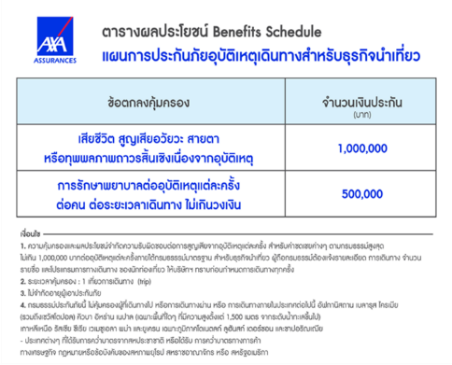

**อัตราค่าบริการดังกล่าวไม่รวม**

1. **ค่าทำหนังสือเดินทาง**ทุกประเภท
2. **ค่าใช้จ่ายอื่นๆ** ที่นอกเหนือจากรายการระบุ เช่น ค่าใช้จ่ายส่วนตัวอื่นๆ ฯลฯ
3. **ชาวต่างชาติที่พำนักในประเทศไทย การเดินทางเข้า-ออกประเทศไทย ต้องไปทำเอกสารเข้า-ออกเอง โดยที่ทางบริษัทฯ ไม่ได้ดำเนินการให้ทุกกรณี**
4. **กรุณาเตรียมค่าทิปไกด์, คนขับรถ รวม 1,000 บาทต่อคน (เด็กชำระทิปเท่ากับผู้ใหญ่)**
5. **ค่าภาษี**มูลค่าเพิ่ม VAT 7 % และหักภาษี ณ ที่จ่าย 3 % ในกรณีที่ลูกค้าต้องการใบเสร็จรับเงินที่ถูกต้อง จะต้องบวกค่าภาษีมูลค่าเพิ่ม และหัก ณ ที่จ่าย จากยอดขายจริงทั้งหมดเท่านั้น และโปรดแจ้งทางบริษัทฯ จะออกให้ภายหลัง ขอสงวนสิทธิ์ออกใบเสร็จที่ถูกให้กับบริษัททัวร์เท่านั้น
6. **ค่าวีซ่าญี่ปุ่นสำหรับชาวต่างชาติที่ต้องยื่นวีซ่าเข้าประเทศญี่ปุ่น**
7. **ค่าธรรมเนียมน้ำมันและภาษีสนามบิน ในกรณีที่สายการบินมีการปรับขึ้นราคา**

